МолодёжЬ - Инфо

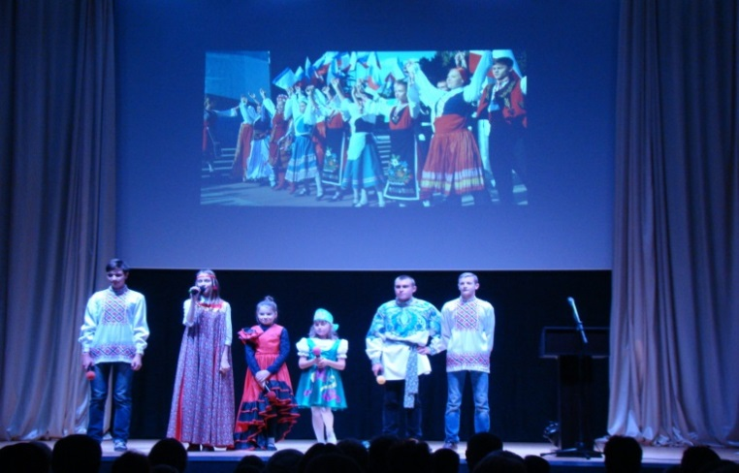
2 ноября 2018 года в п.Озерный прошла концертная программа ко Дню народного единства " Пою тебе, моя Россия!"

Праздничный подарок подготовили участники поселковой самодеятельности. Яркая зажигательная программа порадовала всех, кто пришёл в этот вечер в ЦКР "Энергетик".
Глава муниципального образования Озерненского городского поселения О.В.Тихонова поздравила жителей и гостей поселка с праздником, пожелала мира, уважения и благополучия. Самым юным участникам самодеятельности были вручены благодарственные письма за активное участие в творческой жизни поселка.

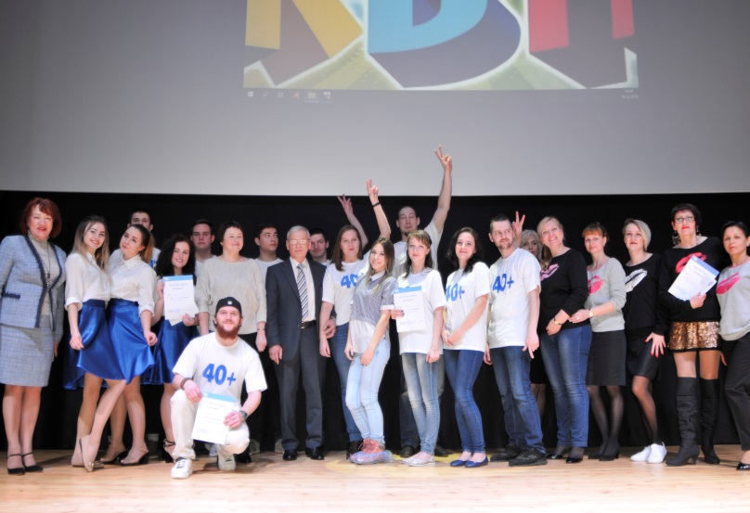
16 декабря филиал «Смоленская ГРЭС» ПАО «Юнипро» провел фестиваль КВН в поселке Озерный
Филиал «Смоленская ГРЭС» ПАО «Юнипро» провел фестиваль КВН в поселке Озерный. Тема игры «Смоленской ГРЭС – 40 лет» приурочена к юбилею станции.
В мероприятии приняли участие три команды: «40+» (Смоленская ГРЭС), «Шуры-Муры» (п. Озерный), «И смех, и грех» (п. Глинка, Смоленская обл.).
Перед началом выступления участников и зрителей с наступающими праздниками Днем энергетика и Новым годом поздравили директор филиала «Смоленская ГРЭС» ПАО «Юнипро» Александр Перемибеда, глава МО Озерненское городское поселение Оксана Тихонова, менеджер по управлению персоналом филиала Надежда Михайлова.
Традиционная игра КВН проводится на станции уже четвертый год подряд, ранее проводились смотры-конкурсы художественной самодеятельности. Каждое мероприятие — это праздник для жителей поселка, поэтому в зале нового Центра культурного развития «Энергетик» почти не было свободных мест.
Команды состязались в трех конкурсах – «Приветствие», «5 новостей про ГРЭС», «Фристайл». Промежутки между выступлениями были заполнены музыкальными паузами, подготовленными сотрудниками филиала и артистами п. Глинка.
Согласно выставленным за каждый конкурс оценкам жюри, по набранным баллам первое место заняла команды «И смех, и грех», второе место поделили между собой команды «40+» и «Шуры-Муры». Команды были награждены почетными грамотами и ценными призами. Грамота «Лучший КВНщик» вручена Олегу Бровентьеву (Смоленская ГРЭС).
«Все команды выступили хорошо, проявив максимум юмора, креатива и позитива. Первое место присудили команде «И смех, и грех», в которой каждый участник показал прекрасный артистизм и художественную этику. Мнение жюри полностью совпало с мнением зрительного зала. Все выступления команд сопровождались бурными овациями. Фестиваль КВН прошел на достойном уровне», - прокомментировала Надежда Михайлова, менеджер по управлению персоналом филиала - председатель жюри.

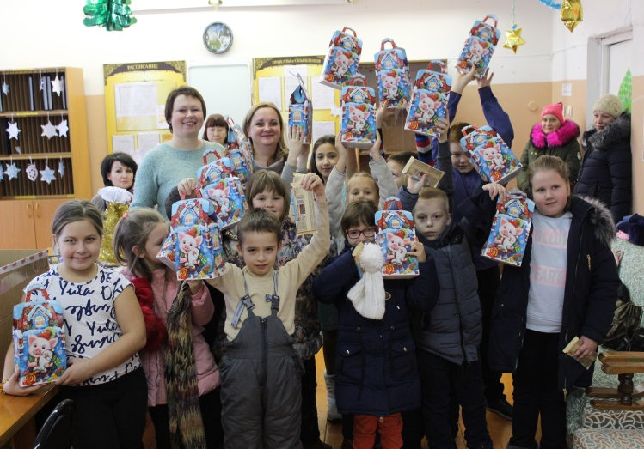
На территории Озерненского городского поселения прошла акция «Подари ребенку праздник!»
В преддверии новогодних праздников все дети без исключения начинают верить в сказку и чудеса. А дети которые проживают в семьях, по определенным причинам оказавшихся в трудной жизненной ситуации, мечтают о чём то особенном и сокровенном.
На территории Озерненского городского поселения прошла акция «Подари ребенку праздник». Данная акция была проведена чтобы показать детям, по определенным причинам оказавшихся в трудной жизненной ситуации, что они не одиноки, про них знают и готовы помочь; подарить преддпраздничное настроение , увидеть задорные улыбки на лицах детей. И нам это удалось! 30 детей, по определенным причинам оказавшихся в трудной жизненной ситуации, в поселке Озерный получили новогодние подарки.
Хочется выразить огромную благодарность за участие в данной акции, тем кто не остался равнодушным и подарили детям праздник. Это депутат Духовщинского районного Совета депутатов Новиков С.В., депутат Духовщинского районного Совета депутатов Андреева Е.В., ИП Искендеров АГО, ООО « Фея» (Лаваш)
Мы доказали что, объединившись мы можем подарить детям хоть каплю помощи, мы будем это делать! Большое счастье иметь возможность помогать и дарить радость детям!
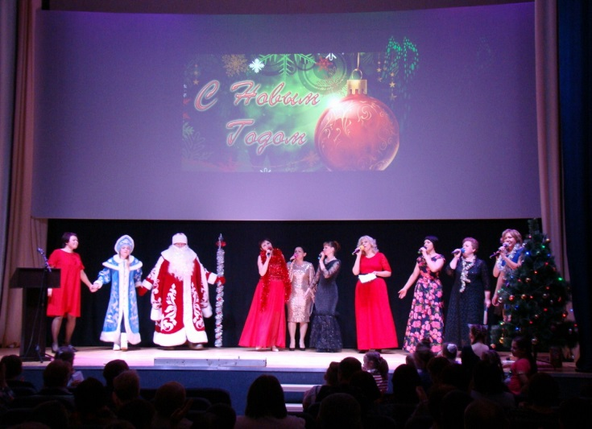
27 декабря в ЦКР "Энергетик" состоялся праздничный новогодний концерт "Новогодний каламбур"
Праздничный подарок подготовили участники поселковой самодеятельности. Яркая зажигательная программа порадовала всех, кто пришёл в этот вечер в ЦКР "Энергетик". Глава муниципального образования Озерненского городского поселения О.В.Тихонова поздравила жителей и гостей поселка с наступающими праздниками- Новым годом и Рождеством Христовым. Пожелала крепкого здоровья, семейного благополучия, веры в себя и свои силы, больших свершений, открытий и надежд.

О работе добровольной народной дружины
В любой стране найдутся лица, преступающие закон. И борьба с ними – одна из основных задач государства. Соблюдение закона контролируют органы правопорядка. Но иногда их сил недостаточно для предотвращения совершающихся преступлений. Положительный опыт прошлых лет «воскресил» добровольные народные дружины, призванные помогать в охране общественного порядка. Такая дружина имеется и в Озерненском городском поселении.
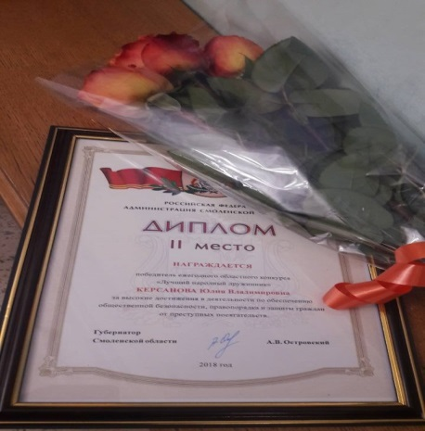
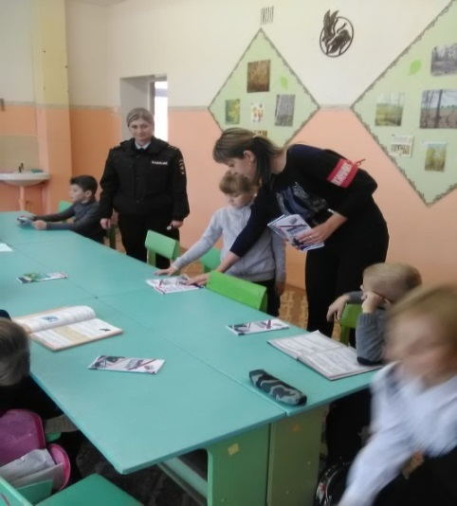
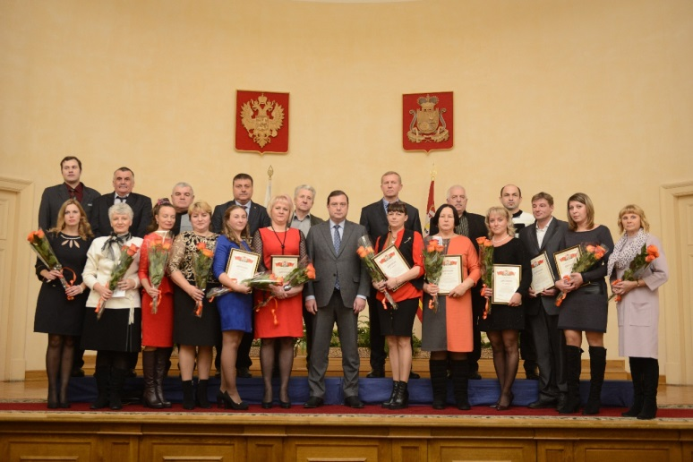
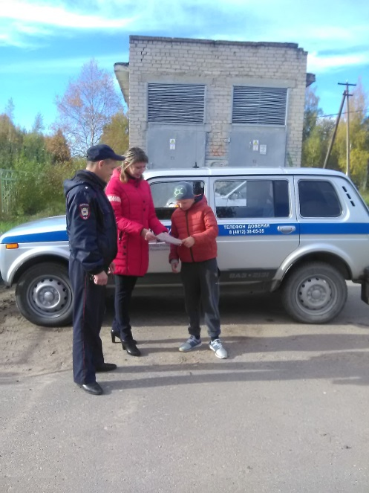
Добровольная народная дружина Озерненского городского поселения создана на основании Федерального закона от 02.04.2014 № 44 – ФЗ «Об участии граждан в охране общественного порядка», закона Смоленской области от 30.04.2015 № 33-з «О регулировании отдельных вопросов, связанных с деятельностью народных дружин на территории Смоленской области» и внесена в Смоленский областной реестр народных дружин и общественных объединений правоохранительной направленности. Свидетельство выдано 28 ноября 2014 г. Основными задачами дружины являются содействие на добровольных началах органам внутренних дел (полиции) и иным правоохранительным органам в охране общественного порядка, участие в предупреждении и пресечении преступлений и административных правонарушений, распространение правовых знаний, разъяснение норм поведения в общественных местах на территории Озерненского городского поселения. Народные дружинники совместно с сотрудниками органов внутренних дел (полиции) и иных правоохранительных органов выполняют следующие возложенные на них задачи: участвуют в обеспечении правопорядка в общественных местах, в том числе при проведении массовых общественно-политических, спортивных и культурно-зрелищных мероприятий (День посёлка, Лыжня выходного дня, Проводы русской зимы, День Победы, День независимости, День освобождения Духовщинского района, День физкультурника, Я #Энергия, участие в проведении выборов и т.д.); участвуют в мероприятиях по предупреждению и пресечению преступлений и административных правонарушений; осуществляют взаимодействие и оказывают содействие в работе антитеррористических комиссий; участвуют в обеспечении безопасности дорожного движения; осуществляют распространение правовых знаний, разъяснение норм поведения в общественных местах. Патрулирование дружинники осуществляют совместно с сотрудниками полиции, имея при себе повязку на рукаве и удостоверение дружинника, установленного образца. Дружинники с участковыми уполномоченным полиции и инспектором по делам несовершеннолетних в вечернее время совершали обход территории поселка, обращая внимание на места скопления людей, детей, находящихся без родителей, а также на лиц в состоянии алкогольного опьянения. Были проведены профилактические беседы и составлены административные протоколы. В младших классах Озерненской средней школе были проведены профилактические беседы с детьми и о мерах безопасности в период школьных каникул. По поручению Губернатора Смоленской области Алексея Владимировича Островского в 2018 году был учрежден и впервые проведен областной конкурс «Лучший народный дружинник». В настоящее время в Смоленской области действуют 186 дружин, а в их рядах – порядка полутора тысяч человек. Участие в данном конкурсе приняли более 20 человек из 8 районов, а также городов Смоленска и Десногорска. Лучшими дружинниками из Духовщинского района стали М.А. Семенкова, педагог дополнительного образования Духовщинского дома детского творчества, и Ю.В. Керсанова, ведущий специалист Совета депутатов Озерненского городского поселения- член народной дружины Озерненского городского поселения. Члены ДНД в своей работе являются помощниками сотрудников полиции в борьбе с административными правонарушениями, посягающими на общественный порядок и безопасность. В соответствии с законом они не имеют права осуществлять правоохранительную деятельность самостоятельно, без сотрудников полиции. На каждый квартал составляется и утверждается начальником отделения полиции по Духовщинскому району совместный график дежурства сотрудников пункта полиции и членов ДНД. Помогая органам правопорядка, мы помогаем пресекать правонарушения. Вовремя остановить пьяного гражданина, сообщив об этом сотруднику полиции – это очередной шаг по защите наших детей и близких. Хочется, чтобы молодежь также приняла участие в охране правопорядка, заняла активную гражданскую позицию. Мы нужны людям!
Акция #нарядиелочку
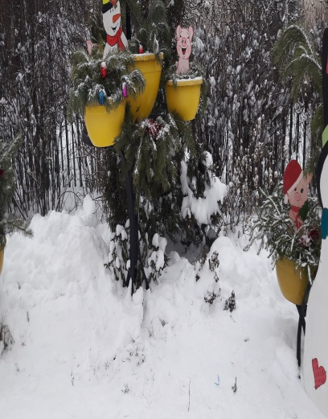
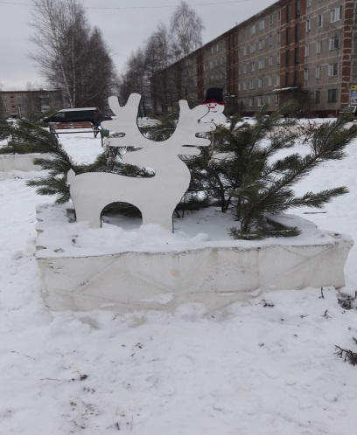
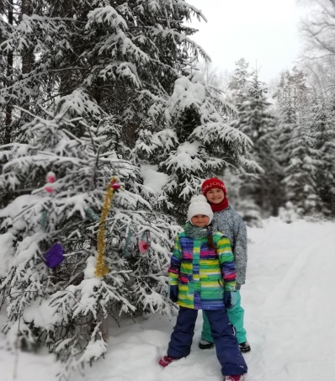
В 2018 году в п. Озерный активными и неравнодушными жителями была проведена акция #нарядиелочку. Близился самый главный зимний праздник, и очень хотелось сделать его веселым и интересным для жителей п.Озерный. Но как это все придумать и организовать. Неравнодушная жительница поселка Гращенкова Марина кинула клич в социальных сетях о проведении акции. Жители не остались равнодушными и во дворах сами изготовили игрушки и наряжали елочки. На этот Новый год жители украсили свой двор кто как мог. Нарядили люди и елки и сосны, которые растут в парковой зоне поселка. Учащиеся Озерненской средней школы под руководством учителя Костюковой Ольги Тимофеевны решили дополнить новогоднее убранство поселка. Они изготовили различные фигуры из фанеры. В результате получились прекрасные фотозоны. Изготовленные украшения дополняют новогоднюю экспозицию на центральной площади посёлка и радуют жителей праздничным видом. Администрация и Совет депутатов Озерненского городского поселения подарили жителям новогодний подарок-установили на центральной площади искусственную ель с яркой иллюминацией. Выражаем огромную благодарность всем активным жителям и надеемся на дальнейшее сотрудничество.
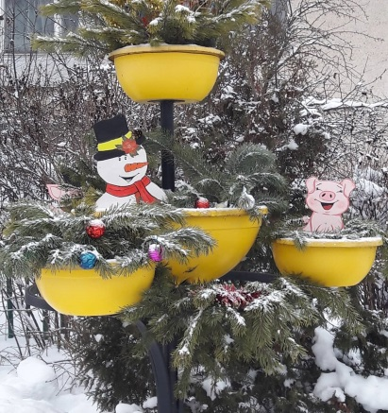

Выходные данные: газета «Молодёжь-Инфо». Учредитель: Администрация МО Озерненское городское поселение. Ответственный редактор – Матюшенкова Ирина, редакция: Прыткова Т.Б., Новиков С.В., Федорцова Е.И., Распопова М.Н. Тираж – 300 экз. Бесплатно.

